СОДЕРЖАНИЕ
ВВЕДЕНИЕ 3
1. АНАЛИЗ ПРЕДМЕТНОЙ ОБЛАСТИ 6
1.1 Описание предметной области 6
1.2 Описание категорий пользователей, их запросов и сообщений 7
1.3 Описание входных, выходных документов и сообщений 8
1.4. Сравнение систем-аналогов 9
2. ФУНКЦИОНАЛЬНАЯ МОДЕЛЬ ПРЕДМЕТНОЙ ОБЛАСТИ 11
2.1 Модель предметной области в нотации IDEF0 11
2.2 Модель предметной области в нотации DFD 14
2.3 Описание функциональных задач пользователей системы 18
3. ПРОЕКТИРОВАНИЕ ИНФОРМАЦИОННОЙ СИСТЕМЫ 21
3.1 Диаграмма вариантов использования 21
3.2. Диаграмма деятельности 23
3.3. Диаграмма последовательности 26
3.4 Диаграмма классов 29
3.5 Создание технического задания на разработку 33
4. РАЗРАБОТКА БАЗЫ ДАННЫХ ИС 37
4.1 Создание концептуальной модели данных 37
4.2 Создание логической модели данных 45
5. РАЗРАБОТКА ЭСКИЗНОГО ПРОЕКТА 50
ЗАКЛЮЧЕНИЕ 58
СПИСОК ЛИТЕРАТУРЫ 60
ПРИЛОЖЕНИЯ 62

ВВЕДЕНИЕ
В настоящее время сфера кафе и ресторанов активно переходит на работу через интернет. Спрос на качественное обслуживание быстро растет. Заведения, которые до сих пор записывают заказы в бумажные журналы или принимают бронь только по телефону, часто сталкиваются с ошибками, очередями и потерей клиентов. Решением этих проблем является использование современных информационных систем. Они помогают убрать очереди, навести порядок в работе персонала и поднять продажи за счет удобного сервиса. Также важно, что такие системы помогают правильно распределять столы в зале и честно начислять бонусы постоянным гостям.
Главным фактором роста этого рынка стал переход людей на смартфоны. Сейчас почти каждый хочет забронировать столик или сделать заказ через мобильное приложение. Согласно статистике за последние годы, число онлайн-бронирований в России сильно выросло, что дало толчок развитию цифровых сервисов для ресторанов.
Покупателям нравятся такие системы, потому что они экономят время и позволяют избежать лишних звонков. Важно, что в приложении можно заранее увидеть схему зала, выбрать понравившийся стол и сразу получить подтверждение. Также людей привлекают бонусы: автоматическое начисление баллов (например, 5% от суммы счета) заставляет клиентов возвращаться в заведение снова.
Таким образом, создание информационных систем для ресторанов сегодня очень востребовано. Это делает заведение более современным и помогает лучше выполнять требования современных посетителей.
Актуальность темы исследования. Автоматизация процессов в ресторане становится всё важнее из-за высокой конкуренции. Вот несколько основных причин:
- Рост числа мобильных пользователей: Все больше людей хотят бронировать столики через телефон, поэтому система должна быть простой и быстрой;
- Улучшение сервиса: Клиенты хотят видеть свои бонусы и историю заказов в реальном времени, ожидая от системы быстрого отклика;
- Повышение эффективности: Автоматизация помогает избежать ошибок «человеческого фактора», когда администратор может забыть о брони;
- Увеличение доходов: Хорошая система минимизирует ошибки, которые ведут к потере денег, и привлекает больше гостей через программу лояльности;
- Защита данных: Автоматические системы лучше защищают личную информацию клиентов и данные о платежах, что укрепляет доверие к ресторану.
Объектом исследования являются процессы, которые происходят при работе сервисов онлайн-бронирования и обслуживания клиентов в ресторанах.
Субъектом в данной работе является система бронирования «67 Небо», которая работает через мобильное приложение и общую базу данных. Её роль – связать гостя, персонал ресторана и систему оплаты в одну цепочку.
Предметом исследования является процесс покупки услуг, выбора стола и получения бонусов в системе ресторана.
Целью курсовой работы является изучение того, как работают современные системы в ресторанах, и создание модели такой системы, которая упростит работу заведения и сделает посещение ресторана удобнее для гостя.
Для достижения этой цели нужно решить следующие задачи:
1. Проанализировать современные тренды в автоматизации общественного питания и сформулировать функциональные требования к системе;
2. Разработать комплекс UML-диаграмм (Use Case, Activity, Sequence), описывающих поведение и логику взаимодействия всех участников процесса;
3. Спроектировать структуру классов системы, определив необходимые атрибуты и методы для работы с заказами и лояльностью;
4. Описать потоки данных (DFD) для понимания путей трансформации информации внутри системы;
5. Оценить эффективность интеграции модуля начисления бонусных баллов как инструмента маркетингового продвижения.

1. АНАЛИЗ ПРЕДМЕТНОЙ ОБЛАСТИ

1.1 Описание предметной области
Предметная область – это объект моей курсовой работы, а именно процессы, происходящие внутри системы бронирования столов и обслуживания клиентов в ресторане. Необходимо выделить ключевые объекты предметной области. В моём случае это клиент, стол, заказ, ресторан и платёжная система.
Клиент – это главное лицо, на которое ориентирована вся работа и инфраструктура системы; он выполняет все взаимодействия с мобильным приложением (регистрация, выбор места, оплата). Ресторан предоставляет столы, которые являются основным ресурсом для бронирования. Каждый стол имеет свои характеристики, такие как вместимость (количество мест) и расположение в зале. Заказ – это набор выбранных клиентом блюд и услуг, который оформляется во время визита; он напрямую связан с платёжной системой для проведения расчетов. В системе объект «ресторан» также включает в себя меню и базу данных, отражающую текущую занятость мест. Платёжная система отвечает за проведение транзакций и начисление бонусов, работая в автоматическом режиме при подтверждении оплаты.
Основные связи между объектами следующие: во-первых, клиент выбирает конкретный стол на планировке зала и оформляет бронирование. В свою очередь, стол закрепляется за клиентом в базе данных, меняя свой статус на «забронирован». В процессе визита клиент формирует заказ, который связан с платёжной системой. Платёжная система проверяет данные карты клиента, подтверждает оплату и автоматически передает информацию для начисления бонусных баллов (5% от чека) в профиль клиента.
Материальным потоком будет являться предоставление забронированного места клиенту в зале, а также подача приготовленных блюд и напитков официантами. Информационным потоком, в свою очередь, будет ввод личных данных при регистрации, передача запроса на бронирование, обновление статусов столов в реальном времени, передача данных о составе заказа в платежный сервис и обновление бонусного баланса в базе данных после успешной оплаты.

1.2 Описание категорий пользователей, их запросов и сообщений
Пользователи моей системы – это посетитель мобильного приложения и непосредственно клиент, то есть зарегистрированный пользователь. Посетителю характерны базовые запросы, такие как просмотр главной страницы приложения, ознакомление с меню ресторана, изучение планировки залов и просмотр информации о доступности свободных столов на определенные даты. Также посетителю доступна функция связи с администрацией по общему номеру для уточнения деталей.
Клиенту доступны те же запросы, что и посетителю. Но после регистрации ему открываются дополнительные возможности, такие как выбор конкретного места на схеме зала и оформление бронирования, отмена ранее созданной брони, а также просмотр истории своих посещений. В процессе визита клиент может совершать заказы блюд, а после посещения ему доступна функция просмотра личного бонусного баланса, где отображаются начисленные баллы (5% от суммы чека). Также клиенту в любой момент доступна функция изменения своих личных данных и номера телефона в профиле приложения.
Кроме физических пользователей, в системе присутствуют внешние автоматизированные пользователи: платёжная система и система управления рестораном. Платёжная система автоматически взаимодействует с моим приложением для проверки реквизитов карты и подтверждения оплаты счета. После транзакции системе приходит сообщение о том, прошла ли оплата успешно, что служит сигналом для автоматического начисления бонусов. Система управления рестораном (интерфейс персонала) получает сведения о новых бронированиях, отправляет запросы на подтверждение визита и обновляет статусы столов в базе данных, чтобы другие пользователи видели актуальную информацию о занятых местах.
Таким образом, в данном подразделе были описаны основные категории пользователей системы и их список запросов, проанализировано эффективное взаимодействие всех пользователей с приложением ресторана и внешними сервисами.

1.3 Описание входных, выходных документов и сообщений
На вход системе подаются различные документы и сообщения от всех активных лиц, которые с ней взаимодействуют. Прежде всего, это пользователи – главные объекты, на которых ориентирована вся работа. От них в систему поступают личные данные (ФИО, номер телефона), необходимые для всех этапов обслуживания: от регистрации в приложении до выбора конкретного стола и подтверждения визита. Также от клиентов поступают запросы на бронирование, выбор блюд из меню и запросы на отмену брони в случае изменения планов. Далее, платёжная система предоставляет данные для проверки реквизитов карты, подтверждает проведение транзакции и высылает сообщение об успешной оплате чека. Со стороны персонала ресторана в систему поступают данные о подтверждении визита после телефонного звонка, а также информация о готовности заказов и фактическом освобождении столов.
Выходные документы и сообщения идут от системы к её участникам. Пользователи получают через мобильное приложение уведомления об успешной регистрации, подтверждение фиксации брони и электронные чеки после совершения оплаты. Также система отправляет клиентам сообщения о начислении бонусных баллов (5% от суммы чека) и информацию об актуальном балансе в программе лояльности. Ресторану (персоналу) система передает пакеты данных о новых бронированиях (номер стола, время, данные клиента) для подготовки посадочных мест. Платёжные документы включают в себя подтверждения оплаты для финансового учета. Кроме того, система формирует отчеты о посещаемости за указанный срок: какие столы бронируются чаще всего, какая средняя сумма чека за последний месяц и общее количество начисленных бонусов.
Таким образом, система эффективно обрабатывает входящую информацию и своевременно формирует выходные документы и сообщения для всех заинтересованных сторон, обеспечивая бесперебойную работу ресторана.

1.4. Сравнение систем-аналогов
Для проведения сравнительного анализа были выбраны три популярных ресторанных концепции, активно работающих на рынке: «Кацо», «Хочу Пури» и «Горячий цех». Целью данного сравнения является выявление сильных и слабых сторон их цифровых решений (сайтов и систем лояльности), а также определение наиболее удачных функций для внедрения в разрабатываемое мобильное приложение для бронирования и начисления бонусов.
Ресторан грузинской кухни «Кацо» предлагает пользователям лаконичный сайт с акцентом на визуальную составляющую меню. К его безусловным плюсам можно отнести простую навигацию и наличие четкой информации о программе лояльности. Однако функционал онлайн-бронирования реализован через сторонние виджеты или форму обратного звонка, что не дает клиенту возможности видеть актуальную загрузку зала в реальном времени. Кроме того, интерфейс программы бонусов недостаточно интегрирован в процесс выбора стола, что усложняет расчет кэшбэка до совершения визита.
Сеть ресторанов «Хочу Пури» выделяется высокотехнологичным подходом к взаимодействию с гостем. Их цифровая экосистема включает интуитивно понятный интерфейс и проработанную систему геолокации для выбора конкретного филиала. Главным преимуществом является глубокая интеграция программы лояльности: бонусы наглядно отображаются в личном кабинете. Тем не менее, процесс бронирования стола требует перехода через несколько этапов, а отсутствие интерактивной карты залов не позволяет пользователю самостоятельно выбрать предпочтительное место, что снижает вовлеченность клиента.
Гриль-антрекот «Горячий цех» привлекает пользователей современным агрессивным дизайном и высокой скоростью работы веб-ресурса. Существенным минусом является сложность поиска подробной информации о правилах начисления бонусов непосредственно в процессе оформления заказа – интерфейс перегружен маркетинговыми предложениями, которые отвлекают от основной задачи пользователя.
На основании проведенного анализа можно выделить следующие перспективные решения для проектирования собственной информационной системы:
- Интерактивная карта залов: внедрение визуальной планировки, чтобы клиент мог видеть расположение и вместимость каждого стола в реальном времени;
- Автоматический расчет кэшбэка: отображение суммы будущих бонусов непосредственно при формировании предварительного заказа;
- Минималистичный процесс бронирования: сокращение количества шагов от выбора стола до фиксации брони в системе;
- Прямая синхронизация с БД ресторана: высокая скорость обновления статусов доступности столов без необходимости ожидания звонка администратора.
Таким образом, детальный разбор систем-аналогов позволил выявить их ключевые достоинства и технические уязвимости. Учет полученных данных гарантирует разработку более удобного и прозрачного программного продукта, который эффективно связывает желания клиента по выбору стола с автоматизированным финансовым учетом и программой лояльности.

2. ФУНКЦИОНАЛЬНАЯ МОДЕЛЬ ПРЕДМЕТНОЙ ОБЛАСТИ
Функциональное моделирование выполнено для систематизации бизнес-процессов ресторана, выявления логических связей между участниками и определения требований к автоматизации. В соответствии с постановкой задачи, нотация IDEF0 используется для описания текущих ручных процессов (AS-IS), тогда как нотация DFD и диаграммы UML моделируют оптимизированные процессы после внедрения информационной системы (TO-BE).

2.1 Модель предметной области в нотации IDEF0
Модель предметной области в нотации IDEF0 – это функциональная модель, представляющая деятельность организации или системы в виде иерархической структуры взаимосвязанных процессов. Вершиной этой иерархии является контекстная диаграмма, на которой объект моделирования представлен единственным блоком с граничными стрелками. Этот функциональный блок или же «черный ящик» даёт самое первичное представление об описываемой системе в целом, как она взаимодействует с внешним миром.
После описания системы в целом проводится разбиение её крупных функций на более простые составляющие. Этот процесс называется декомпозицией и позволяет постепенно представлять модель системы в виде иерархической структуры. Модель в нотации IDEF0 описывает бизнес-процесс до его автоматизации, фиксируя физические и информационные взаимодействия объектов.
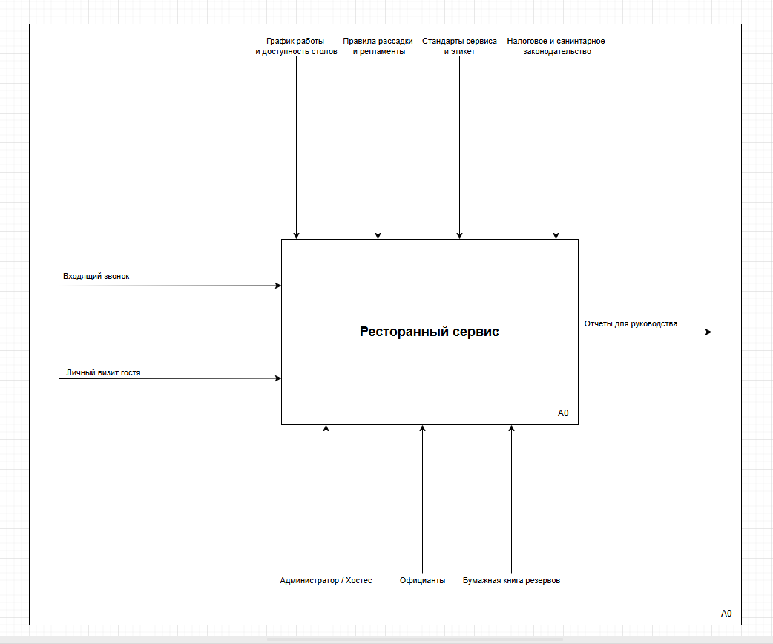
Рисунок 1 – Контекстная диаграмма в нотации IDEF0
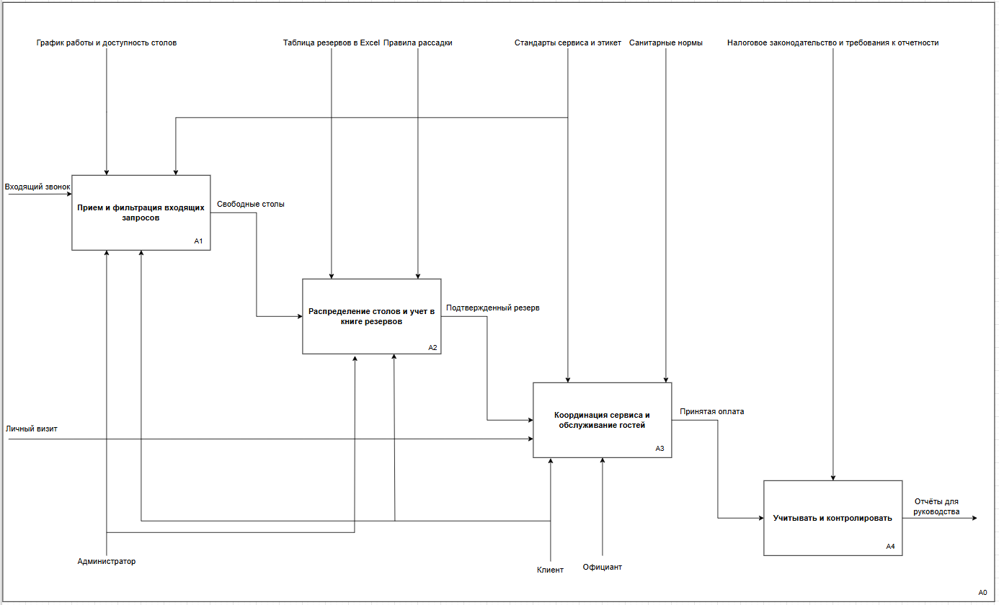
Рисунок 2 – Диаграмма декомпозиции в нотации IDEF0
Начнём с построения контекстной диаграммы (рисунок 1), главной задачей которой является действие «Деятельность ресторана по обслуживанию гостей». На схеме мы видим основной блок и входящие в него стрелки:
Стрелки входа: определяют, что инициирует процесс. В данном случае это «Входящий звонок» и «Личный визит гостя». Стрелки управления: правила и ограничения выполнения функции. Ими выступают: График работы и доступность столов, Правила рассадки и регламенты, Стандарты сервиса и этикет, а также Налоговое и санитарное законодательство. Стрелки механизмов: то, с помощью чего выполняется функция. В процессе участвуют Клиент, Администратор / Хостес, Официанты, а также используется Таблица резервов в Excel. Стрелка выхода: итоговый результат деятельности - «Отчеты для руководства».
Теперь перейдем к декомпозиции контекстной диаграммы (рисунок 2). Главный процесс обслуживания гостей включает в себя четыре основных этапа:
- Прием и фильтрация входящих запросов: на этом этапе администратор обрабатывает звонки и визиты, сверяясь с графиком работы и текущей доступностью столов. Результатом является информация о свободных столах.
- Распределение столов и учет в таблице резервов Excel: здесь происходит закрепление конкретного места за гостем. Процесс регулируется правилами рассадки и фиксируется в таблице резервов Excel. Итогом становится подтвержденный резерв.
- Координация сервиса и обслуживание гостей: это основной этап взаимодействия в зале. Клиент делает заказ, официант обеспечивает соблюдение стандартов сервиса и этикета. На выходе этого блока фиксируется принятая оплата.
- Учитывать и контролировать: финальный этап, где на основе принятых оплат и данных о визитах формируются отчеты для руководства. Этот процесс жестко регулируется налоговым законодательством и требованиями к отчетности.
Таким образом, представленная модель декомпозиции показывает, как поэтапно выполняется процесс обслуживания в ресторане: от первого звонка гостя до формирования финансовой отчетности. Это позволяет отследить работу персонала, выявить точки контроля и использовать полученные результаты для разработки автоматизированной информационной системы бронирования и начисления бонусов.

2.2 Модель предметной области в нотации DFD
DFD (Data Flow Diagram) – представляет собой графическую нотацию структурного проектирования, предназначенную для визуализации процессов обработки, путей перемещения и мест накопления информации в системе. В отличие от классических блок-схем, ориентированных на описание алгоритмической логики и последовательности управляющих команд, методология DFD фокусируется на информационной архитектуре.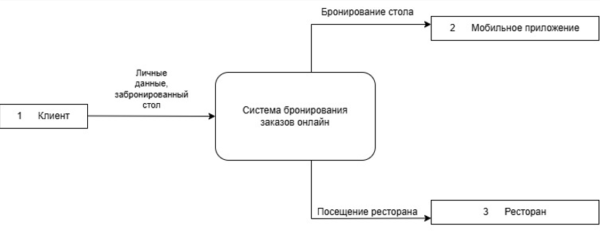
Рисунок 3 – Контекстная диаграмма
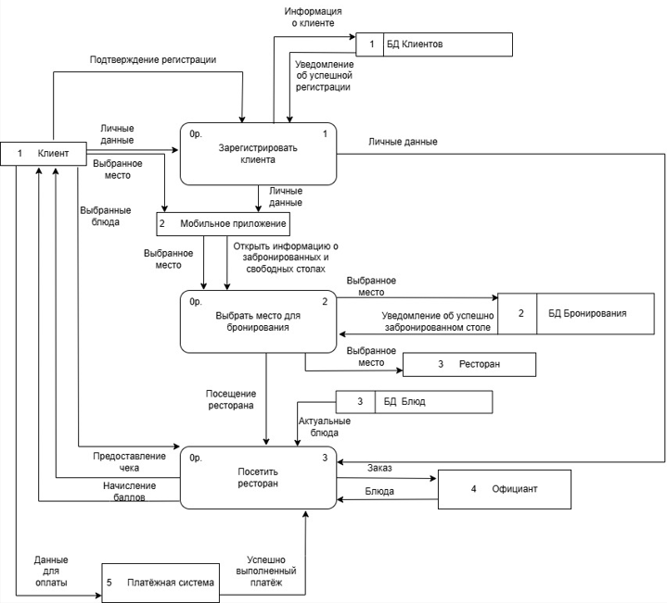
Рисунок 4 – Диаграмма декомпозиции
Контекстная диаграмма (Уровень 0)
На этом уровне система представляется как единый функциональный блок «Система бронирования заказов онлайн». Система взаимодействует с тремя внешними сущностями: «Клиент», «Мобильное приложение» и «Ресторан».
Взаимодействие с сущностью «Клиент»
Входящие потоки: личные данные, забронированный стол.
Исходящие потоки: отсутствуют.

Взаимодействие с сущностью «Мобильное приложение»
Входящие потоки: отсутствуют.
Исходящие потоки: бронирование стола.
Взаимодействие с сущностью «Ресторан»
Входящие потоки: отсутствуют.
Исходящие потоки: посещение ресторана.
Контекстная диаграмма иллюстрирует процесс передачи данных от клиента в систему бронирования для последующего распределения информации. Клиент инициирует процесс, предоставляя свои данные и информацию о бронировании. Система обрабатывает этот запрос и направляет соответствующие потоки данных во внешние системы и подразделения: в мобильное приложение для фиксации брони и непосредственно в ресторан для обеспечения приема гостей. Схема демонстрирует логику распределения информационных потоков без детализации внутренних процессов обработки.
Целью диаграммы декомпозиции первого уровня является детализация центрального бизнес-процесса «Система бронирования заказов онлайн» путём разбиения его на укрупнённые функциональные модули, которые показывают основные этапы взаимодействия клиента, сотрудников и системы.
Диаграмма декомпозиции уровня 1 раскладывает процесс «Система бронирования заказов онлайн» на следующие три функциональных модуля, перечисленных через запятую: 1. Зарегистрировать клиента, 2. Выбрать место для бронирования, 3. Посетить ресторан.
Клиент – внешний агент, предоставляющий личные данные, выбирающий параметры бронирования и блюда, а также совершающий оплату.
Мобильное приложение – внешний интерфейс, обеспечивающий ввод данных о месте и передачу информации о состоянии столов.
Официант – внешний агент, принимающий заказы у стола и обеспечивающий выдачу готовых блюд.
Платежная система – внешняя сущность, отвечающая за обработку платежных данных и подтверждение успешности транзакций.
Ресторан – внешний объект, получающий сведения о бронировании для подготовки посадочных мест.
- Зарегистрировать клиента: Система принимает личные данные, сохраняет их в БД Клиентов и передает подтверждение регистрации пользователю через интерфейс.
- Выбрать место для бронирования: Процесс включает обработку данных о выбранном месте, синхронизацию с Мобильным приложением, фиксацию записи в БД Бронирования и передачу информации в Ресторан.
- Посетить ресторан: Включает выбор блюд из БД Блюд, передачу заказа Официанту, взаимодействие с Платежной системой для оплаты чека и начисление бонусных баллов Клиенту.
БД Клиентов – содержит учетные данные пользователей, информацию о регистрации и профили клиентов.
БД Бронирования – хранит сведения о статусах столов, времени резерва и подтвержденных заявках на посещение.
БД Блюд – содержит актуальное меню ресторана, перечень доступных позиций и их характеристики.
Основные потоки данных являются: потоки от Клиента к системе: личные данные, информация о выбранном месте и блюдах, данные для оплаты; от системы к Клиенту: подтверждение регистрации, электронный чек, начисление баллов; взаимодействие с внешними сущностями: передача данных в Мобильное приложение, отправка заказов Официанту, запросы к Платежной системе и уведомление Ресторана о брони; внутренние потоки: сохранение и извлечение информации из БД Клиентов, БД Бронирования и БД Блюд.
Работа начинается с процесса регистрации (процесс 1), данные о котором фиксируются в базе. Далее Клиент через Мобильное приложение переходит к выбору места (процесс 2), что завершается созданием записи о бронировании. Финальный этап (процесс 3) происходит непосредственно в заведении: клиент выбирает блюда, получает обслуживание от официанта и закрывает счет через платежный шлюз. Система обеспечивает непрерывный цикл обмена данными между пользователем и всеми сервисами ресторана.

2.3 Описание функциональных задач пользователей системы
Функциональные задачи – это конкретные операции и последовательности действий, которые выполняет пользователь или автоматизированные модули системы для достижения бизнес-цели. В разрабатываемой информационной системе ресторана основными пользователями выступают Клиент и Администратор, чья деятельность охватывает цикл от выбора стола до финальной оплаты и получения бонусов. Все задачи сформулированы с учётом модели TO-BE, отражающей работу системы после автоматизации, и напрямую коррелируют с процессами декомпозиции и концептуальной моделью данных.
Авторизация и управление профилем лояльности. Клиент входит в систему через мобильное приложение. Основная задача на данном этапе – регистрация и верификация данных (ФИО, телефон, привязка банковской карты). Система автоматически создает запись в реляционном хранилище и инициализирует бонусный счет. После успешного входа пользователь получает доступ к актуальному балансу баллов и истории своих визитов. Система автоматически проверяет формат вводимого номера телефона и защищает платежные реквизиты, обеспечивая безопасность данных согласно стандартам.
Интерактивное бронирование и выбор стола. На следующем этапе Клиент обращается к цифровой карте залов ресторана. Система извлекает данные из сущности «Стол» и отображает их текущий статус: «Свободен» или «Забронирован». Функциональная задача пользователя – выбрать подходящее место, опираясь на параметры вместимости и расположения. При подтверждении выбора система автоматически меняет статус доступности стола в базе данных и отправляет уведомление в «БД Ресторана», исключая риск двойного бронирования без участия администратора.
Оформление заказа и координация обслуживания. При визите в ресторан Клиент инициирует создание нового Заказа через официанта. Основная задача – формирование перечня позиций и фиксация времени начала обслуживания. Модуль автоматизации связывает Заказ с конкретным забронированным Столом. В процессе обслуживания данные могут обновляться, при этом система автоматически пересчитывает итоговую сумму в режиме реального времени, подготавливая данные для формирования Чека.
Проведение оплаты и автоматическое начисление кэшбэка. Ключевая функциональная задача завершающего этапа – проведение финансовой транзакции. Платёжная система извлекает итоговую сумму из Заказа и формирует запрос на оплату. После подтверждения транзакции банком система выполняет две автоматические операции:
- Генерация и выдача электронного Чека с детализацией всех позиций.
- Расчет и начисление бонусов в размере 5% от суммы чека на счет Клиента. Все операции фиксируются в системном журнале, что обеспечивает прозрачность расчетов и корректность работы программы лояльности.
Мониторинг и аналитика для администрации. Для сотрудников ресторана (администраторов) система предоставляет инструменты мониторинга текущей загрузки залов и статусов оплат. В личном кабинете отображается актуальный график бронирований и отчеты по выручке. Если клиент отменяет бронь, статус стола мгновенно меняется на «Свободен», что позволяет персоналу оперативно реагировать на изменения и повышать эффективность использования посадочных мест.
Описанный перечень функциональных задач демонстрирует переход от бумажных книг резервов к сквозному цифровому процессу. Взаимодействие пользователя с интерфейсом системы строго регламентировано: каждый ввод данных проходит валидацию, а прямая интеграция с базой данных ресторана исключает ошибки ручного управления. На основе этих задач сформированы точные требования к архитектуре БД и программным модулям, что гарантирует создание продукта, идеально закрывающего потребности современного ресторанного бизнеса.

3. ПРОЕКТИРОВАНИЕ ИНФОРМАЦИОННОЙ СИСТЕМЫ

3.1 Диаграмма вариантов использования
Диаграмма вариантов использования относится к поведенческим диаграммам языка UML (Unified Modeling Language). Её цель – отобразить функциональные требования к системе с точки зрения внешних и внутренних акторов, а также показать, какие цели (варианты использования) эти акторы могут достигать при взаимодействии с системой. Данный вид диаграмм не детализирует внутреннюю логику, а служит для согласования границ и состава функций системы между заказчиком, пользователями и разработчиками.
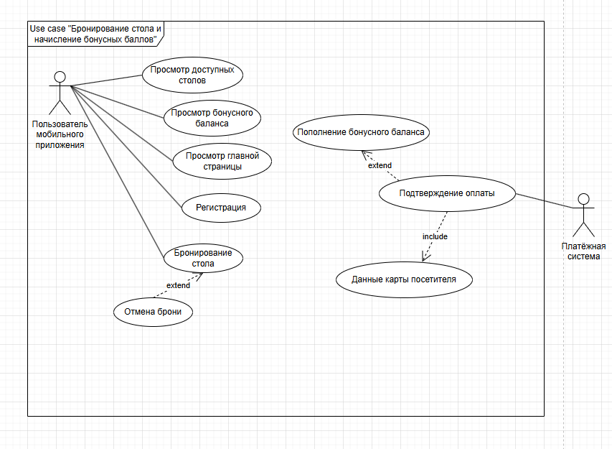
Рисунок 5 – Диаграмма вариантов (use case)
Целью построения данной диаграммы является выявление и визуализация всех сценариев взаимодействия пользователей мобильного приложения и внешних систем с сервисом бронирования, определение границ системы, а также фиксация основных функциональных требований (регистрация, просмотр столов, бронирование, управление бонусным балансом и проведение оплаты) на ранних этапах проектирования.
На диаграмме выделены два актора:
Пользователь мобильного приложения – основной актор (клиент, желающий воспользоваться услугами ресторана). Он инициирует большинство сценариев: просмотр страниц и доступных столов, регистрацию, бронирование и контроль своего бонусного баланса.
Платёжная система – внешний актор (автоматизированная система). Она взаимодействует с процессом подтверждения оплаты, обеспечивая проведение финансовых транзакций.
Варианты использования, инициируемые Пользователем мобильного приложения: Просмотр доступных столов, Просмотр бонусного баланса, Просмотр главной страницы, Регистрация, Бронирование стола, Отмена брони. Вариант использования, в котором участвует Платёжная система: Подтверждение оплаты.
Include (включение) – обязательное включение одного варианта использования в другой: «Подтверждение оплаты» включает «Данные карты посетителя». Это означает, что для успешного проведения транзакции система в обязательном порядке запрашивает и обрабатывает платежные реквизиты клиента.
Extend (расширение) – опциональное расширение основного варианта использования: «Отмена брони» расширяет «Бронирование стола». Это означает, что после совершения бронирования пользователь имеет возможность (но не обязан) выполнить действие по его отмене. «Пополнение бонусного баланса» расширяет «Подтверждение оплаты». Это означает, что при успешном совершении платежа система может выполнить дополнительную функцию начисления или обновления бонусов.
Все перечисленные варианты использования, связанные с пользователем и платёжной системой, находятся внутри границ «Use case "Бронирование стола и начисление бонусных баллов"». Это подчёркивает, что именно эта система предоставляет описанные функции внешним акторам.
Таким образом, диаграмма вариантов использования описывает функциональную структуру системы бронирования. Выделенные акторы и взаимосвязи между вариантами использования демонстрируют полный цикл работы сервиса: от регистрации и поиска стола до фиксации брони с возможностью её отмены, а также проведение оплаты с обязательным вводом данных карты и последующим пополнением бонусного баланса. Отношения include и extend помогают корректно отразить обязательные и условные процессы внутри системы.

3.2. Диаграмма деятельности
Диаграмма деятельности (Activity Diagram) – диаграмма деятельности представляет собой инструмент UML для моделирования динамических аспектов системы. Она визуализирует алгоритм выполнения бизнес-процесса, фиксируя последовательность шагов, условия выбора (ветвления) и параллельные операции. В отличие от статических схем, данная диаграмма концентрируется на логике переходов от одного действия к другому. Ключевыми компонентами являются узлы начала и окончания, блоки действий, логические ромбы принятия решений и синхронизационные барьеры. Использование дорожек (swimlanes) позволяет четко разграничить зоны ответственности между различными участниками или программными модулями.
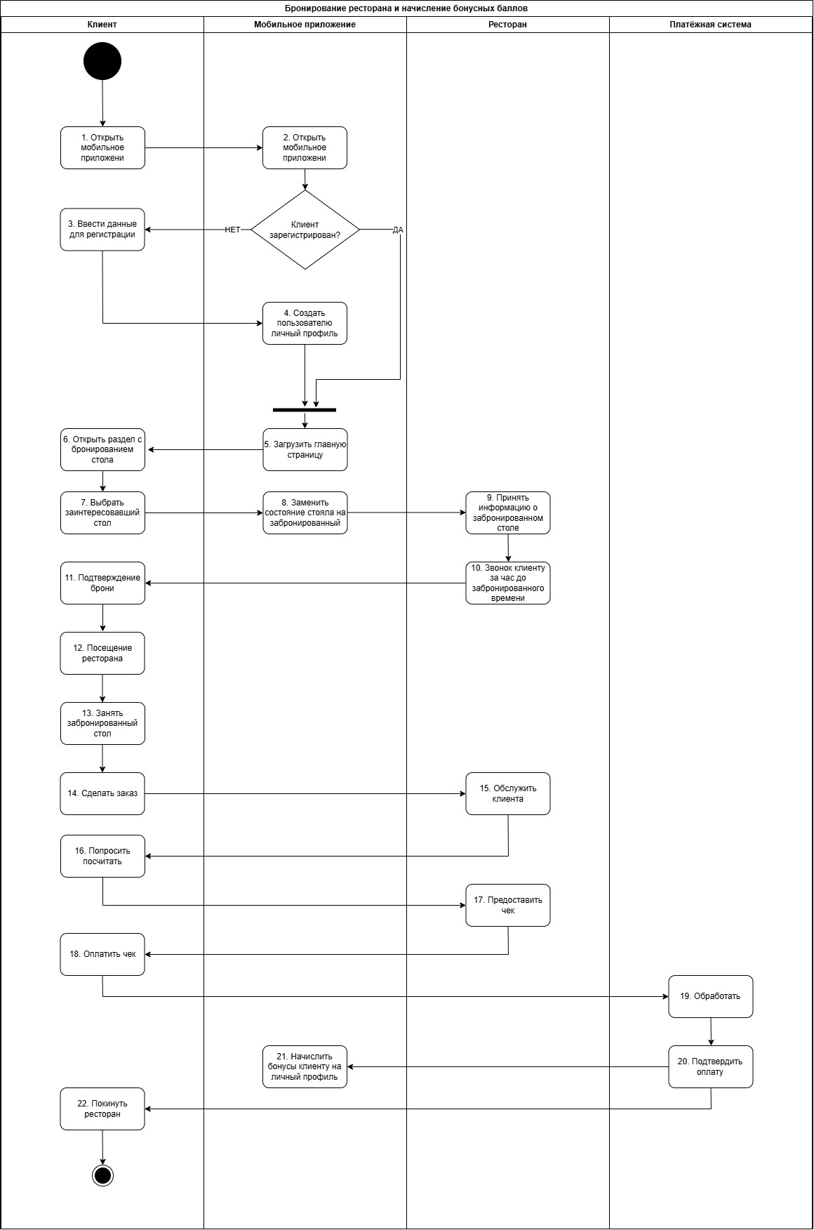
Рисунок 6 – Диаграмма деятельности
Представленная диаграмма деятельности визуализирует логику работы системы «Бронирование ресторана и начисление бонусных баллов», описывая путь клиента от запуска приложения до завершения визита в заведение.
Процесс распределен по четырем вертикальным дорожкам (swimlanes), что позволяет детализировать ответственность каждого участника:
Клиент – инициирует запросы и совершает физические действия.
Мобильное приложение – выступает интерфейсом и автоматизированным посредником.
Ресторан – отвечает за операционную деятельность внутри заведения.
Платежная система – обеспечивает финансовую безопасность и проведение транзакций.
Процесс запускается Клиентом, который открывает мобильное приложение.
Мобильное приложение загружает интерфейс, после чего срабатывает точка принятия решения:
Вариант 1 (Клиент не зарегистрирован): Система запрашивает данные, и происходит процесс создания личного профиля.
Вариант 2 (Клиент зарегистрирован): Приложение сразу переходит к загрузке главной страницы.
После авторизации следует основной сценарий бронирования: Клиент выбирает интересующий стол в соответствующем разделе. Мобильное приложение меняет статус стола на «забронированный» и передает информацию в Ресторан. Ресторан принимает данные и осуществляет контрольный звонок клиенту за час до визита. Клиент подтверждает бронь, посещает ресторан и занимает выбранное место. Клиент делает заказ, который исполняется сотрудниками в дорожке Ресторан. По завершении трапезы Клиент просит расчет, и Ресторан формирует чек. Клиент производит оплату, управление переходит к Платежной системе, которая обрабатывает и подтверждает транзакцию. После успешного платежа Мобильное приложение автоматически начисляет бонусы на личный профиль клиента. Процесс завершается выходом клиента из ресторана (конечный узел).
Представленная диаграмма деятельности демонстрирует полный цикл процесса взаимодействия клиента с рестораном – от первого запуска приложения до оплаты счета и получения бонусов.
Диаграмма показывает: взаимодействие четырех участников (Клиент, Мобильное приложение, Ресторан и Платёжная система), последовательность действий (регистрация → выбор стола → подтверждение → визит → оплата), точку принятия решения по статусу регистрации («зарегистрирован» / «нет»). Использование четырех дорожек позволяет легко понять распределение ответственности между пользователем, цифровым интерфейсом, персоналом заведения и финансовым шлюзом.

3.3. Диаграмма последовательности
Диаграмма последовательности (Sequence Diagram) – это поведенческая диаграмма UML, которая детализирует сценарий взаимодействия объектов или участников в строгом временном порядке, показывая обмен сообщениями (синхронными, асинхронными, возвращающими) между линиями жизни (lifelines). Её цель – уточнить требования к протоколам обмена данными, задокументировать успешные и альтернативные сценарии вариантов использования, а также подготовить основу для генерации кода или тестирования интеграции.
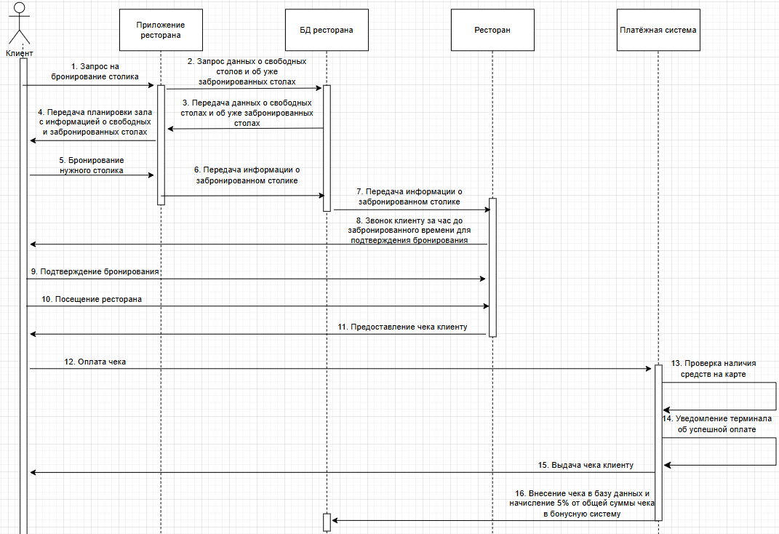
Рисунок 7 – Диаграмма последовательности
На представленной диаграмме изображён сценарий бронирования столика и последующего посещения ресторана. Диаграмма включает пять линий жизни (участников процесса):
Клиент – инициатор всех действий.
Приложение ресторана – мобильный интерфейс взаимодействия.
БД ресторана – хранилище данных о столах и заказах.
Ресторан – персонал и внутренняя система заведения.
Платёжная система – внешний сервис для обработки транзакций.
Процесс начинается с того, что Клиент отправляет запрос на бронирование столика в Приложение ресторана (сообщение 1). Приложение обрабатывает этот запрос и отправляет в БД ресторана запрос данных о свободных и уже забронированных столах (сообщение 2). БД ресторана возвращает необходимую информацию (сообщение 3). На основе полученных данных Приложение ресторана передает Клиенту планировку зала с актуальной информацией о доступности мест (сообщение 4). Клиент осуществляет бронирование нужного столика через приложение (сообщение 5). Далее Приложение передает информацию о забронированном столике в БД ресторана (сообщение 6), которая, в свою очередь, транслирует эти данные в систему Ресторана (сообщение 7). Ресторан инициирует звонок клиенту за час до забронированного времени для подтверждения бронирования (сообщение 8). Клиент отправляет подтверждение бронирования (сообщение 9) и позже совершает физическое посещение ресторана (сообщение 10). В ходе визита Ресторан предоставляет чек клиенту (сообщение 11). Клиент производит оплату чека, взаимодействуя с Платёжной системой (сообщение 12). Платёжная система выполняет внутреннюю проверку наличия средств на карте (сообщение 13) и уведомляет терминал об успешной оплате (сообщение 14). Платёжная система выдает чек клиенту (сообщение 15). Параллельно система вносит данные о чеке в БД ресторана и производит начисление 5% от общей суммы чека в бонусную систему (сообщение 16).
Таким образом, диаграмма последовательности иллюстрирует порядок и логику взаимодействия объектов при бронировании стола и оплате заказа. Она демонстрирует:
- Начальные этапы: запрос на бронирование → проверка занятости мест → отображение планировки зала.
- Процесс резервирования: выбор столика → фиксация в базе данных → уведомление персонала ресторана.
- Взаимодействие в заведении: подтверждение визита по телефону → посещение → получение чека.
- Финансовый цикл и лояльность: оплата через внешнюю систему → проверка средств → выдача чека → начисление бонусов в БД.
Диаграмма подтверждает корректность разработанного сценария, наглядно показывает интеграцию с внешними сервисами (Платёжная система) и внутренними хранилищами, что позволяет использовать её для последующей реализации логики системы.

3.4 Диаграмма классов
Диаграмма классов – это один из основных видов диаграмм в языке UML (Unified Modeling Language), который используется для статического моделирования структуры системы. Она описывает классы, которые составляют систему, их атрибуты (свойства), методы (операции, которые они могут выполнять) и взаимосвязи между ними.
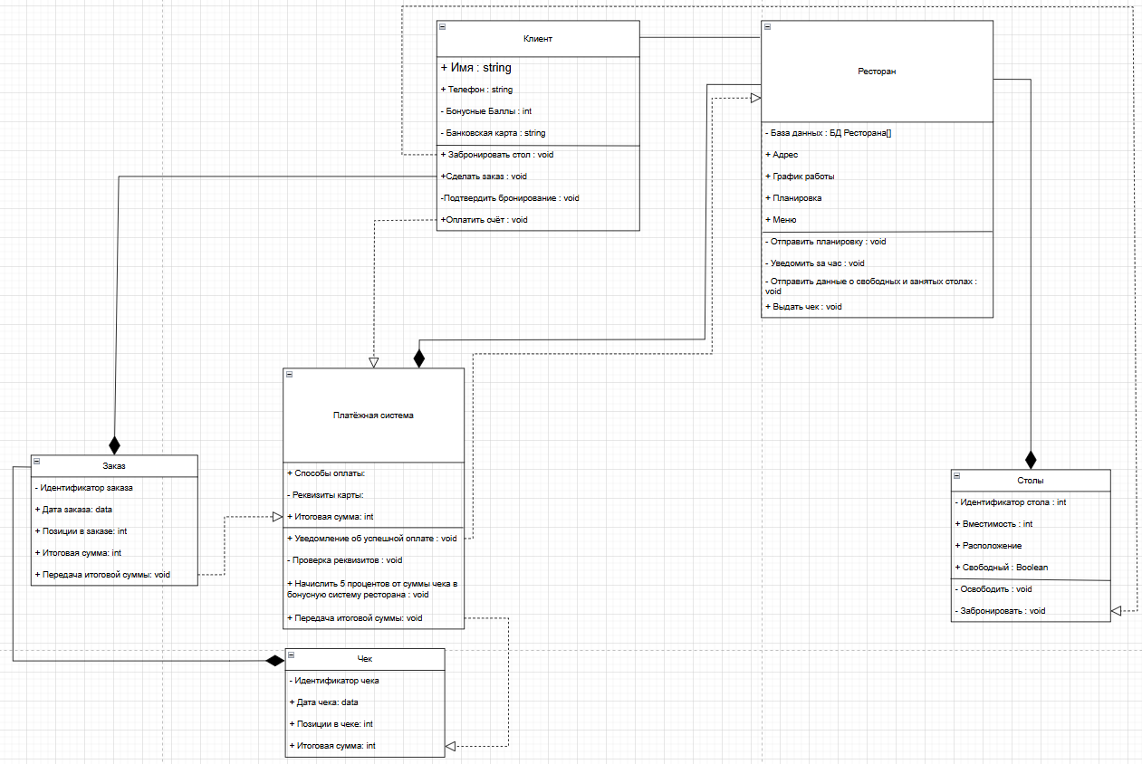
Рисунок 8 – Диаграмма классов
Диаграмма классов обычно состоит из прямоугольников, разделенных на три части:
Верхняя часть: Имя класса, Средняя часть: Атрибуты (поля/переменные) класса. Перед ними ставятся символы видимости: + (public), - (private), Нижняя часть: Методы (функции), которые может выполнять класс. Представленная диаграмма описывает архитектуру информационной системы для ресторана. В ней выделено шесть основных классов:
1. Класс «Клиент» Представляет пользователя системы, совершающего бронирование.
Атрибуты:
Имя: string – ФИО пользователя для идентификации.
Телефон: string – контактный номер для связи и подтверждения брони, Бонусные Баллы: int – текущий баланс в программе лояльности, Банковская карта: string – привязанное платежное средство для оплаты счетов.
Методы: Запросить бронирование: void – инициализирует процесс выбора стола и времени, Сделать заказ: void – формирует список выбранных блюд из меню, Подтвердить бронирование: void – фиксирует согласие клиента с условиями визита, Оплатить счёт: void – запускает процесс передачи финансовых данных.
2. Класс «Ресторан» управляет общей логикой заведения и данными о ресурсах.
Атрибуты: База данных: БД Ресторана[] – массив данных всей системы, Планировка – графическое или табличное представление расположения столов, Меню – актуальный перечень доступных блюд и цен. График работы – актуальное время работы ресторана. Адрес – место нахождения ресторана.
Методы: Отправить планировку: void – визуализирует схему зала для клиента, Уведомить за час: void – инициирует напоминание о визите, Отправить данные о свободных и занятых столах: void – обновляет информацию о доступности мест, Выдать чек: void – формирует итоговый документ для оплаты.
3. Класс «Платёжная система» отвечает за финансовые операции и интеграцию с бонусами.
Атрибуты: Способы оплаты – перечень доступных методов, Реквизиты карты – зашифрованные данные для проведения транзакции, Итоговая сумма: int – финальная стоимость заказа к списанию.
Методы: Уведомление об успешной оплате: void – подтверждает факт списания средств, Проверка реквизитов: void – верифицирует данные банковской карты, Начислить 5 процентов от суммы чека в бонусную систему ресторана: void – рассчитывает и переводит кэшбэк, Передача итоговой суммы: void – отправляет данные о транзакции в базу данных.
4. Класс «Заказ» Содержит информацию о выбранных позициях и деталях покупки.
Атрибуты: Идентификатор заказа – уникальный номер в системе, Дата заказа: data – число и месяц совершения заказа, Позиции в заказе: int – количество выбранных блюд или товаров, Итоговая сумма: int – стоимость всех позиций.
Методы: Передача итоговой суммы: void – транслирует стоимость для формирования чека.
5. Класс «Чек» Является документом, подтверждающим факт совершения платежа.
Атрибуты: Идентификатор чека – уникальный номер документа, Дата чека: data – дата проведения транзакции, Позиции в чеке: int – детализация оплаченных услуг, Итоговая сумма: int – зафиксированная сумма.
6. Класс «Столы» Описывает физические объекты бронирования в залах.
Атрибуты: Идентификатор стола: int – уникальный номер стола в зале, Вместимость: int – количество посадочных мест, Расположение – описание зоны, Свободный: Boolean – логический статус (доступен или занят).
Методы: Освободить: void – меняет статус стола на доступный, Забронировать: void – фиксирует стол за клиентом.
- Взаимосвязи между классами на диаграмме представлены различные типы связей, определяющие логику взаимодействия:
- Композиция (закрашенный ромб): Класс «Ресторан» включает в себя класс «Столы». Это означает, что столы являются неотъемлемой частью ресторана.
- Агрегация (пустой ромб): «Платёжная система» связана с классом «Чек», а «Клиент» – с «Платёжной системой», что показывает временную связь объектов в процессе оплаты.
- Ассоциация: Линии между «Клиентом» и «Заказом», а также «Заказом» и «Чеком» указывают на логическую связь сущностей в процессе обслуживания.
Таким образом, представленная диаграмма классов демонстрирует структуру базы данных и основных сущностей системы бронирования. Выделенные методы в каждом классе показывают ключевые операции, которые система должна поддерживать: от первичной обработки личных данных и управления статусами столов до сложной финансовой логики с начислением бонусов. Такая структура обеспечивает удобное хранение информации, целостность данных и служит основой для дальнейшей разработки системы.

3.5 Создание технического задания на разработку
Техническое задание (ТЗ)
1. Наименование проекта
Разработка мобильного приложения «Сервиса бронирования и лояльности ресторана «67 Небо»» для автоматизации учета клиентов, резервирования столов, управления заказами и начисления бонусных баллов.
2. Основания для разработки
Необходимость устранения ручного ведения книг резервов, минимизация риска двойного бронирования и автоматизация программы лояльности (кэшбэк 5%). Внедрение системы направлено на создание прозрачной цифровой среды взаимодействия гостя и ресторана, что позволит повысить оборачиваемость столов и лояльность посетителей.
3. Назначение разработки
Создание единого цифрового пространства для клиента и администратора ресторана, обеспечивающего: Интерактивный выбор столов на основе актуальной планировки и статуса доступности; Централизованное хранение данных о клиентах, их предпочтениях и бонусных накоплениях; Автоматизированный учет заказов и формирование итоговых чеков; Синхронизацию данных с внутренней БД Ресторана и Платёжной системой в режиме реального времени.
4. Исполнитель
Исполнителем проекта является студент второго курса Нагорный Данил Григорьевич.
5. Технические требования к системе
5.1. Общие требования
- Обеспечение круглосуточного доступа к системе бронирования.
- Поддержка многопользовательского режима (Клиент / Администратор).
- Интуитивно понятный графический интерфейс с визуализацией карты залов.
- Гарантированная защита персональных данных и платежных реквизитов.
5.2. Функциональные требования
- Авторизация пользователей и ведение профиля с отображением бонусных баллов.
- Управление статусами столов (свободен, забронирован, занят).
- Оформление бронирования стола с привязкой к конкретному Клиенту.
- Формирование Заказа с выбором позиций из цифрового Меню.
- Автоматическая генерация Чека на основе закрытого Заказа.
- Проведение транзакций через Платёжную систему и автоматическое начисление бонусов (5%).
- Синхронизация всех изменений с БД Ресторана.
5.3. Входные и выходные данные
- Входные данные: ФИО и телефон клиента, реквизиты карт, выбранный номер стола, позиции меню, команды управления от администратора.
- Выходные данные: подтверждение бронирования, итоговый Чек, обновленный баланс бонусов, отчеты о загрузке залов для администрации, уведомления о статусе оплаты.
5.4. Требования к программному обеспечению
Серверная часть: язык программирования – Python / C#, реляционная СУБД – PostgreSQL / MS SQL Server.
Клиентская часть: мобильное приложение (Android/iOS) или веб-интерфейс (HTML/CSS/JS).
Операционные системы: Android 10+, IOS 10+.
5.5. Требования к техническому обеспечению
Серверное оборудование: облачный сервер (VPS) с поддержкой выбранных БД.
Клиентские устройства: наличие стабильного интернет-соединения от 5 Мбит/с.
5.6. Требования к лингвистическому обеспечению
Интерфейс системы и вся документация разрабатываются на русском языке. Все обозначения (номера столов, пункты меню, кнопки оплаты) должны быть однозначно интерпретируемы.
5.7. Требования к условиям эксплуатации
Система функционирует в архитектуре «клиент-сервер». Обновление меню и статусов столов должно происходить централизованно через интеграцию с БД Ресторана.
5.8. Требования к надёжности и безопасности
- Ежедневное резервное копирование данных о бронях и бонусах.
- Шифрование платежных данных при передаче в Платёжную систему.
- Соответствие обработки данных ФЗ-152 «О персональных данных».
- Валидация вводимых данных для исключения ошибок при бронировании.
6. Требования к документации
Комплект проектной документации включает:
- Настоящее техническое задание.
- Руководство пользователя (для клиентов).
- Инструкцию администратора по управлению залами и меню.
- Описание архитектуры БД и логической модели данных.
7. Стадии и этапы разработки
- Анализ предметной области на основе ER и DFD моделей.
- Проектирование схемы БД и интерфейса карты залов.
- Разработка серверной логики (бронирование, логика бонусов).
- Интеграция с Платёжной системой и БД Ресторана.
- Тестирование и опытная эксплуатация.
8. Порядок контроля и приёмки
Критерии приёмки:
- Корректная смена статуса стола при бронировании (согласно ER-диаграмме).
- Точное начисление 5% бонусов после успешной оплаты через Платёжную систему.
- Стабильная передача данных между сущностями «Заказ», «Чек» и «Ресторан».
9. Дополнительные условия
Система должна предусматривать масштабируемость для подключения дополнительных филиалов сети ресторанов и возможность интеграции с внешними сервисами доставки в будущем.

4. РАЗРАБОТКА БАЗЫ ДАННЫХ ИС
Проектирование базы данных является фундаментальным этапом создания информационной системы, так как именно от структуры и качества организации данных зависит скорость отклика приложения, надежность хранения информации и возможность ее масштабирования в будущем. В рамках разрабатываемого мобильного приложения ресторана «67 Небо» процесс проектирования БД включает три последовательных уровня детализации:
- Концептуальное проектирование: сбор, анализ и редактирование требований к данным, выделение ключевых сущностей предметной области.
- Логическое проектирование: преобразование требований к данным в структуру, определение типов данных и связей между объектами.
- Физическое проектирование: определение особенностей хранения данных, методов доступа и других параметров реализации в конкретной СУБД.

4.1 Создание концептуальной модели данных
Концептуальная модель является высокоуровневым представлением данных в предметной области и используется на начальном этапе проектирования. Одним из самых распространённых способов проектирования базы данных является построение модели «сущность-связь», также известного как ER-модель. Моделирование с использованием указанной модели предполагает выделение основных и важных сущностей, пропись их основных атрибутов, а также чёткое указание связей между ними.
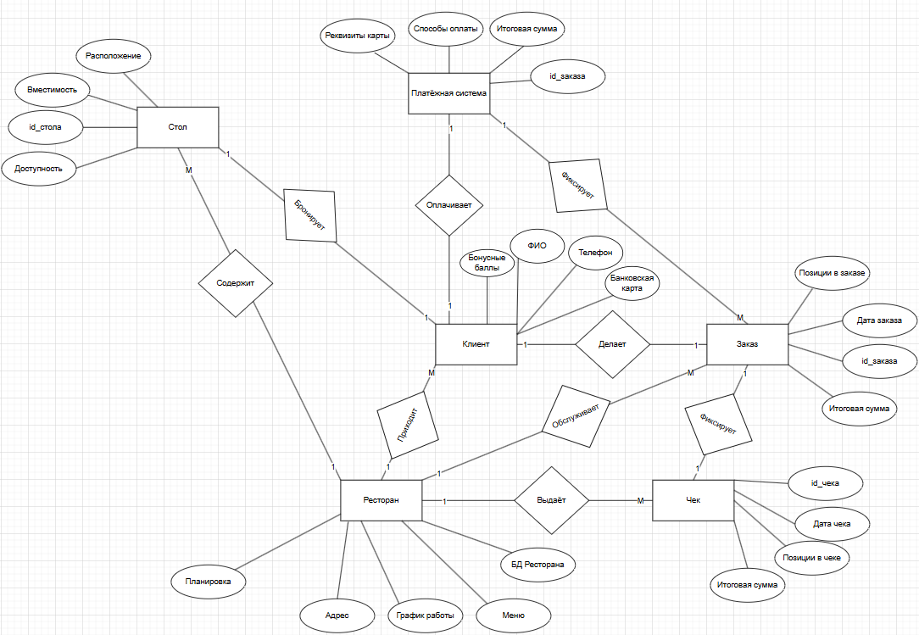
Рисунок 9 – Концептуальная модель данных
Представленная концептуальная модель данных для системы ресторана включает следующие основные сущности: «Клиент», «Ресторан», «Стол», «Заказ», «Чек» и «Платёжная система».
Клиент регистрируется в приложении, вводя личные данные: ФИО, номер телефона и данные банковской карты, а также накапливает бонусные баллы. Затем Клиент приходит в Ресторан, который характеризуется адресом, меню, графиком работы и определенной планировкой зала. Ресторан содержит Столы, имеющие такие характеристики, как уникальный номер (id_стола), вместимость, расположение и текущий статус доступности. Клиент бронирует подходящий Стол и делает Заказ. Заказ фиксирует выбранные позиции и итоговую сумму. Ресторан обслуживает Заказ, который фиксирует дату и перечень позиций. Клиент проводит оплату через Платёжную систему, в которой отображается итоговая сумма, и передает данные своей карты. Платёжная система фиксирует успешную оплату и передает данные для начисления бонусов в профиль Клиента, а так же Ресторан выдаёт Клиенту чек.
Все сущности связаны между собой: Клиент бронирует Стол и делает Заказ; Ресторан содержит Столы, обслуживает Заказы и выдаёт Чеки; Заказ фиксирует итоговую сумму в Чеке и Платёжной системе; Клиент приходит в ресторан, делает Заказ и оплачивает его через Платёжную систему. Такая структура обеспечивает эффективное взаимодействие всех сущностей и позволит наглядно отследить, как данные передаются между ними.

Таблица 1 – Описание сущностей
Название | Тип сущности | Краткое описание
Клиент | Сильная | Зарегистрированный пользователь, который бронирует столы, делает заказы и имеет бонусный счет.
Заказ | Сильная | Неформальные записи официанта, фиксирующие выбранные клиентом позиции.
Стол | Сильная | Объект внутри ресторана, обладающий параметрами вместимости и расположения, который может быть забронирован.
Платёжная система | Сильная | Внешний сервис, обрабатывающий оплату заказа на основе реквизитов карты и фиксирующий транзакцию.
Чек | Сильная | Официальный документ, выдаваемый рестораном и фиксирующий итоговую сумму платежа.
Ресторан | Сильная | Организация, содержащая столы, предоставляющая меню и выдающая чеки гостям.

Таблица 2 – Описание связей
Название | Сущность | Кардинальность | Краткое описание
Бронирует | Клиент  Стол | 1  1 | 1 Клиент может забронировать 1 стол
Содержит | Ресторан  Стол | 1  М | 1 Ресторан содержит в себе множество столов
Делает | Клиент  Заказ | 1  1 | 1 Клиент делает 1 заказ в рамках визита
Обслуживает | Ресторан  Заказ | 1  М | 1 Ресторан обслуживает множество заказов
Фиксирует | Заказ  Чек | 1  1 | 1 Заказ фиксирует итоговую сумму в 1 Чеке
Фиксирует | Платёжная система  Заказ | 1  М | 1 Платёжная система фиксирует итоговую сумму для конкретных покупателей из множества заказов
Оплачивает | Клиент  Платёжная система | 1  1 | 1 Клиент оплачивает счёт через 1 Платёжную систему
Выдаёт | Ресторан  Чек | 1  М | 1 Ресторан выдаёт множество чеков
Приходит | Клиент  Ресторан | М  1 | Множество Клиентов приходит в 1 Ресторан

Описание атрибутов:
Таблица 3 – Сущность «Клиент»
Наименование | Формат данных | Краткое описание
Id_Клиента | Целое число | Уникальный идентификатор клиента в базе данных.
ФИО | Строковый | Фамилия, имя и отчество пользователя.
Телефон | Строковый | Контактный номер для подтверждения бронирования.
Банковская карта | Строковый | Данные привязанного платежного средства.
Бонусные баллы | Целое число | Количество накопленных баллов

Таблица 4 – Сущность «Стол»
Наименование | Формат данных | Краткое описание
Id_Стола | Целое число | Уникальный номер стола в планировке заведения.
Вместимость | Целое число | Максимальное количество человек за данным столом.
Расположение | Строковый | Описание зоны
Доступность | Логический | Статус стола (свободен / забронирован).

Таблица 5 – Сущность «Заказ»
Наименование | Формат данных | Краткое описание
ID_Заказа | Целое число | Уникальный номер заказа.
Дата заказа | Дата | Время создания записи в системе.
Позиции в заказе | Строковый | Перечень блюд и напитков, выбранных гостем.
Итоговая сумма | Целое число | Финальная стоимость заказа до применения бонусов.

Таблица 6 – Сущность «Ресторан»
Наименование | Формат данных | Краткое описание
Адрес | Строковый | Географическое положение ресторана.
График работы | Строковый | Часы работы для контроля возможности бронирования.
Меню | Строковый | Список доступных к заказу позиций с ценами.
Планировка | Строковый | Визуальная карта залов для выбора стола.
БД ресторана | Ссылка | Связь с общим хранилищем данных системы.

Таблица 7 – Сущность «Платёжная система»
Наименование | Формат данных | Краткое описание
Реквизиты карты | Строковый | Платежные данные для списания средств.
Способ оплаты | Строковый | Тип операции
Итоговая сумма | Целое число | Сумма, передаваемая для проведения транзакции.
ID_заказа | Целое число | Ссылка на конкретный оплачиваемый заказ.

Таблица 8 – Сущность «Чек»
Наименование | Формат данных | Краткое описание
ID_чека | Целое число | Уникальный номер фискального документа.
Дата чека | Дата | Число, месяц и год проведения транзакции.
Позиции в чеке | Строковый | Детализация оплаченных блюд и услуг ресторана.
Итоговая сумма | Целое число | Финальная сумма, зафиксированная в документе к оплате.

Таблица 9 – Описание форматов данных
Наименование | Краткое описание
Строковый | Все письменные и заглавные буквы с символами и отступами
Целое число | Числовые значения без округления и дробной части
Дата и время | Для хранения даты и точного времени совершения операций. Формат: День/месяц/год; Часы:минуты:секунды
Логический | Принимает одно из двух значений: истина или ложь. Используется для проверки условий.
Ссылка | Используется для связи с внешними базами данных и API-сервисами для синхронизации информации в реальном времени.
В настоящее время модель актуальна, она составляет хорошую основу для проектирования логической и физической модели данных, учитывая все необходимые связи и атрибуты для корректной и быстрой работы мобильного приложения.

4.2 Создание логической модели данных
Логическое моделирование данных уточняет и расширяет концептуальную модель данных, добавляя более подробную информацию об атрибутах, типах данных и отношениях. Это более детальное представление модели данных, независимое от конкретной системы управления базами данных или технологии. Основная цель логического моделирования данных – точно определить структуру и отношения между сущностями, сохраняя при этом определенную степень абстракции от фактической реализации.
На представленной логической модели (диаграмме классов) выделены следующие ключевые компоненты:
- Сущности, атрибуты и связи: Эти компоненты сохраняют свое первоначальное значение из концептуальной модели, но дополняются техническими деталями. В системе выделены сущности, для каждой сущности определены первичные ключи, а также внешние ключи для установления связей.
- Типы данных: Каждому атрибуту назначены определенные типы данных, определяющие вид хранимой информации
- Ограничения: Правила, которым должны соответствовать данные. Логическая модель фиксирует ссылочную целостность через внешние ключи
Логическая модель данных является основой физической модели данных, которая фокусируется на фактических деталях реализации в конкретной системе управления базами данных. Прописанная структура позволяет наглядно увидеть механизмы взаимодействия объектов: от процесса бронирования стола клиентом до формирования итогового чека и проведения транзакции в платёжной системе.
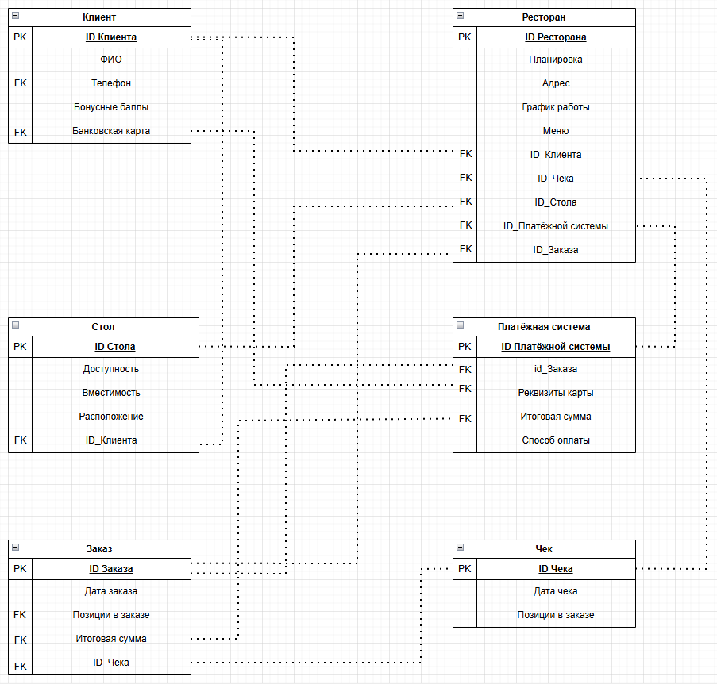
Рисунок 10 – Логическая модель данных

В данной модели данных (рис. 10) представлены следующие значения:
Таблица 10 – Описание таблицы «Клиент»
Ключ | Атрибут | Обязательность | Тип данных | Описание
PK | ID_Клиента | Not Null | INT | Уникальный идентификатор агента
 | ФИО | Not Null | VARCHAR(100) | Фамилия, имя, отчество
 | Телефон | Not Null | VARCHAR(12) | Контактный номер
 | Бонусные_баллы | Not Null | INT | Количество накопленных бонусов
FK | Банковская_карта | Not Null | VARCHAR(20) | Номер привязанной карты

Таблица 11 – Описание таблицы «Стол»
Ключ | Атрибут | Обязательность | Тип данных | Описание
PK | ID_Стола | Not Null | INT | Уникальный номер стола
 | Доступность | Not Null | BOOLEAN | Статус (свободен/занят)
 | Вместимость | Not Null | INT | Максимальное число гостей, вмещающихся за 1 стол
 | Расположение | Not Null | TEXT | Описание зоны размещения
FK | ID_Клиента | Not Null | INT | Ссылка на забронировавшего клиента

Таблица 12 – Описание таблицы «Заказ»
Ключ | Атрибут | Обязательность | Тип данных | Описание
PK | ID_Заказа | Not Null | INT | Уникальный номер заказа
 | Дата_заказа | Not Null | DATETIME | Время создания записи
 | Позиции_в_заказе | Not Null | TEXT | Список выбранных блюд
 | Итоговая_сумма | Not Null | INT | Стоимость заказа
FK | ID_Чека | Not Null | INT | Ссылка на фискальный документ

Таблица 13 – Описание таблицы «Ресторан»
Ключ | Атрибут | Обязательность | Тип данных | Описание
PK | ID_Ресторана | Not Null | INT | Идентификатор филиала
 | Планировка | Not Null | VARCHAR(255) | Схема залов и объектов
 | Адрес | Not Null | VARCHAR(255) | Местоположение заведения
 | График_работы | Not Null | VARCHAR(100) | Время открытия и закрытия
 | Меню | Not Null | TEXT | Список доступных блюд и цен
FK | ID_Клиента | Not Null | INT | Ссылка на текущих гостей
FK | ID_Чека | Not Null | INT | Связь с архивом выданных чеков
FK | ID_Стола | Not Null | INT | Связь со списком столов заведения
FK | ID_Платёжной_системы | Not Null | INT | Связь с модулем проведения транзакций
FK | ID_Заказа | Not Null | INT | Ссылка на текущие активные заказы

Таблица 14 – Описание таблицы «Платёжная система»
Ключ | Атрибут | Обязательность | Тип данных | Описание
PK | ID_Платёжной_системы | Not Null | INT | Уникальный номер транзакции
FK | ID_Заказа | Not Null | INT | Ссылка на оплачиваемый заказ
FK | Реквизиты карты | Not Null | VARCHAR(20) | Данные для списания средств
 | Итоговая сумма | Not Null | INT | Сумма к списанию
 | Способ оплаты | Not Null | VARCHAR(50) | Тип платежа (карта/QR- код)

Таблица 14 – Описание таблицы «Чек»
Ключ | Атрибут | Обязательность | Тип данных | Описание
PK | ID_Чека | Not Null | INT | Номер фискального документа
 | Дата_чека | Not Null | VARCHAR(255) | Момент закрытия счета
 | Позиции_в_заказе | Not Null | VARCHAR(255) | Детализация позиций оплаты

5. РАЗРАБОТКА ЭСКИЗНОГО ПРОЕКТА
Эскизное проектирование пользовательского интерфейса (UI) является критически важным этапом разработки информационной системы, так как именно визуальная составляющая определяет удобство работы конечного пользователя – в данном случае клиента ресторана. Грамотно спроектированный интерфейс позволяет минимизировать время на бронирование стола, упростить процесс взаимодействия с меню и сделать систему лояльности прозрачной и привлекательной для гостя.
Разработка эскизного проекта мобильного приложения базировалась на следующих принципах:
- Персонализация и лояльность: информация о бонусных баллах и приветствие пользователя доступны сразу при открытии бокового меню, что повышает вовлеченность клиента.
- Визуальная навигация: использование интерактивной карты залов позволяет пользователю интуитивно выбрать место на основе его расположения и вместимости.
- Минимализм и скорость: отсутствие лишних этапов при оформлении заказа и бронировании, что соответствует результатам анализа систем-аналогов.
- Единство стиля: использование теплой цветовой гаммы и качественных изображений блюд для создания аппетитного и современного интерфейса.
В ходе проектирования были разработаны макеты ключевых экранов системы: Загрузочное меню и форма авторизации, главное меню с актуальными новостями в ресторане и рекомендацией блюд, открытое бургер меню, где хранится информация о клиенте и так же навигация по приложению, форма с бронированием столов.
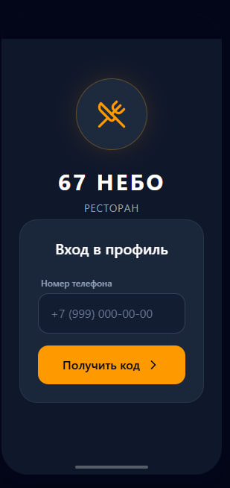
Рисунок 11 – Форма авторизации в систему мобильного приложения ресторана «67 Небо»
При открытии мобильного приложения пользователь попадает на экран приветствия и авторизации, выполненный в современном темном стиле с яркими акцентами. В верхней части экрана расположен логотип и название заведения - «67 НЕБО», что сразу идентифицирует систему для клиента. Центральное место занимает форма «Вход в профиль», предназначенная для верификации пользователя в базе данных и обеспечения доступа к его персональным накоплениям.
После успешного ввода кода из SMS система связывает сессию с конкретным ID_Клиента, открывая доступ к интерактивной карте залов, меню и разделу лояльности. Такая реализация первого экрана минимизирует барьер входа и гарантирует, что все последующие операции – от бронирования стола до начисления кэшбэка – будут юридически и технически закреплены за авторизованным пользователем.
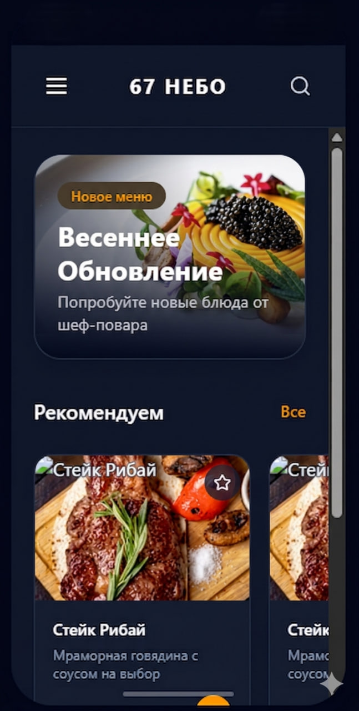
Рисунок 12 – Главное меню мобильного приложения
Главный экран приложения выступает в роли интерактивной витрины, обеспечивая пользователю быстрый доступ к актуальным предложениям и позициям из базы данных ресторана. Интерфейс спроектирован таким образом, чтобы клиент мог мгновенно перейти от ознакомления с новинками к процессу формирования заказа.
Основные функциональные зоны экрана включают:
Верхняя панель навигации: Содержит «бургер-меню» для перехода в личный профиль с бонусными баллами и иконку поиска для быстрой фильтрации блюд по названию, что соответствует атрибутам сущности.
- Рекламный баннер: Расположенный в верхней части блок «Весеннее Обновление» информирует об изменениях в меню, позволяя администратору динамически управлять вниманием гостя и продвигать сезонные позиции.
- Секция «Рекомендуем»: Представляет собой горизонтальную ленту карточек наиболее популярных блюд. Каждая карточка содержит качественное изображение, наименование и краткое описание состава.
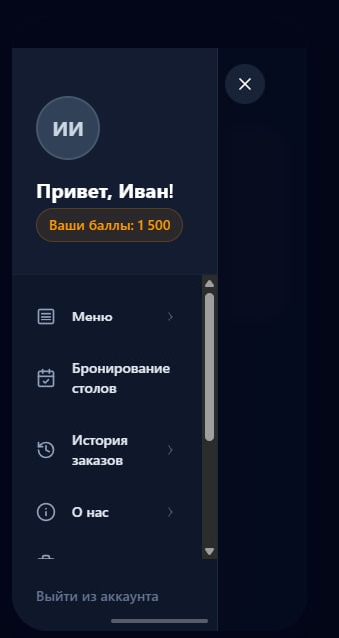
Рисунок 13 – Содержание «бургер-меню»
Развернутое «бургер-меню» является основным инструментом персонализации и навигации внутри приложения, обеспечивая пользователю прямой доступ к управлению своим аккаунтом и ключевым функциям системы. Вместо стандартных логотипов здесь используется блок приветствия с именем пользователя и наглядный индикатор бонусных баллов. Навигационный список меню структурирован по функциональным задачам: от выбора блюд и интерактивного бронирования столов по карте залов до просмотра истории заказов и цифровых чеков.
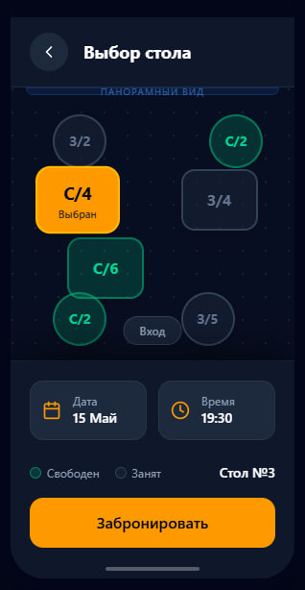
Рисунок 14 – Форма бронирования стола
Экран «Выбор стола» представляет собой интерактивную карту зала, которая визуализирует текущее состояние посадочных мест. Пользователь может в режиме реального времени видеть расположение объектов и их статус, где свободные позиции подсвечены зеленым цветом, а занятые или недоступные – серым. При нажатии на конкретный стол он выделяется акцентным оранжевым цветом с пометкой «Выбран». На интерактивной карте у столов можно заметить обозначения внутри, написанные через слеш – это их атрибуты. Буква «С» обозначает, что стол свободен, буква «З» же иначе, что стол занят и через знак «/», написана вместимость того или иного стола.
Ниже графической схемы расположены поля для выбора даты и времени визита, которые являются обязательными параметрами для корректного формирования записи о бронировании в базе данных. Интерфейс дополнен легендой статусов и указанием номера выбранного стола, что исключает ошибки при вводе данных. Завершающим этапом взаимодействия является нажатие кнопки «Забронировать», которая инициирует процесс изменения статуса стола в системе и закрепляет резерв за авторизованным идентификатором клиента.
Разработанный эскизный проект интерфейса мобильного приложения «67 Небо» полностью соответствует требованиям технического задания и потребностям предметной области. Визуализация основных экранов подтверждает, что система обладает интуитивно понятной навигацией, предоставляет быстрый доступ к ключевой информации и минимизирует количество кликов для выполнения типовых операций.

ЗАКЛЮЧЕНИЕ
В ходе выполнения курсового проекта было успешно спроектировано мобильное приложение «Интеллектуальный сервис бронирования и лояльности ресторана «67 Небо»», предназначенная для комплексной автоматизации взаимодействия между заведением и гостем. Анализ предметной области подтвердил необходимость перехода от ручного ведения книг резервов к цифровым решениям, способным исключить риск двойного бронирования и автоматизировать расчеты по программе лояльности. Внедрение разработанной системы позволяет оптимизировать работу администратора, повысить оборачиваемость столов и обеспечить прозрачность начисления бонусов за счет централизованного хранения данных и интеграции с платежным модулем.
Результаты моделирования продемонстрировали эффективность реинжиниринга процессов от ручных процедур к цифровому контуру. Диаграммы IDEF0, DFD и UML-артефакты, включая диаграммы вариантов использования, последовательности и классов, зафиксировали четкую маршрутизацию информации, исключив риски потери данных при формировании заказов и чеков. Разработанная реляционная база данных обеспечивает нормализованное хранение сведений о клиентах, столах, меню и транзакциях, а структура внешних ключей гарантирует целостность связи между заказом и итоговым чеком. Эскизный проект пользовательского интерфейса подтвердил соответствие системы принципам эргономики: интерактивная карта залов и персонализированное «бургер-меню» сокращают время на выполнение бронирования и упрощают контроль баланса баллов.
Автоматизация деятельности ресторана существенно повышает его конкурентоспособность за счет оперативной реакции на запросы. Дальнейшее развитие проекта предполагает эволюцию от базового учета к интеллектуальному управлению сервисом: внедрение предиктивной аналитики загрузки кухни и синхронизации с системами складского учета в режиме реального времени. Таким образом, разработанная система является комплексным рабочим пространством, повышающим эффективность каждого этапа обслуживания гостя.
Перспективы модернизации информационной системы включают следующие направления:
- Интеграция с сервисами бесконтактной оплаты по QR-кодам и системами быстрых платежей, что позволит закрывать счета без вызова официанта и ускорит оборачиваемость посадочных мест.
- Разработка расширенного модуля для курьерской службы доставки, обеспечивающего отслеживание заказов по геолокации и мгновенную синхронизацию статусов при передаче блюд клиенту.
- Внедрение алгоритмов машинного обучения для формирования персональных рекомендаций в цифровом меню на основе истории прошлых заказов и вкусовых предпочтений гостя.
- Расширение аналитического дашборда для руководства с визуализацией среднего чека, расчетом пиковых нагрузок по часам и прогнозированием необходимого количества персонала на смену.
Реализация предложенных этапов модернизации трансформирует сервис из инструмента учета в полноценную экосистему гостеприимства. Сохранение модульной архитектуры и опора на реляционную модель данных гарантируют возможность поэтапного развития продукта, что полностью соответствует поставленной цели и задачам курсового проекта.

СПИСОК ЛИТЕРАТУРЫ

- ГОСТ 34.602–89. Информационная технология. Комплекс стандартов на автоматизированные системы. Техническое задание на создание автоматизированной системы.
- Федеральный закон «О персональных данных» от 27.07.2006 №152-ФЗ (ред. от 06.02.2023) (Принят Президент РФ 8 июля 2006 года)// «Собрание законодательства РФ», 31.07.2006, № 31 (1 ч.), ст. 3451.
- Фаулер, М. UML. Основы. Краткое руководство по стандартному языку объектного моделирования / М. Фаулер. — СПб.: Символ-Плюс, 2019.
- Марка, С. Б. IDEF0: стандарт моделирования бизнес-процессов / С. Б. Марка, А. Макгоуэн. — М.: ДМК Пресс, 2003.
- Черемных, С. В. Структурный анализ систем: IDEF-технологии / С. В. Черемных, И. О. Семенов, В. С. Ручка. — М.: Финансы и статистика, 2003.
- Румбо, Дж. Объектно-ориентированное моделирование и разработка / Дж. Румбо, М. Блаха. — СПб.: Питер, 2018.
- Автоматизация бизнес-процессов в индустрии гостеприимства [Электронный ресурс] // Ресторанные Ведомости. — Режим доступа: https://restoranoff.ru/trends/technologies/ (дата обращения: 04.05.2026).
- Цифровая трансформация ресторанного бизнеса: тренды и решения [Электронный ресурс] // CyberLeninka. — Режим доступа: https://cyberleninka.ru/article/n/tsifrovaya-transformatsiya-restorannogo-biznesa (дата обращения: 14.04.2026).
- Современное состояние рынка систем автоматизации HoReCa в России // Вестник экономики. 2024. — Режим доступа: https://vestnik-econom.ru/jour/article/view/2024 (дата обращения: 15.04.2026).
- Применение систем лояльности и CRM-решений в ресторанном ритейле [Электронный ресурс] // БГУ. — Режим доступа: https://elib.bsu.by/bitstream/loyalty-systems-horeca.pdf (дата обращения: 15.04.2026).
- Анализ эффективности внедрения модулей онлайн-бронирования для предприятий питания // Меридиан. 2025. — Режим доступа: https://meridian-journal.ru/site/article-booking-systems/ (дата обращения: 16.04.2026).
- Проектирование пользовательских интерфейсов мобильных приложений для ресторанных сетей // CyberLeninka. URL: https://cyberleninka.ru/article/n/ux-ui-design-horeca (дата обращения: 20.04.2026).
- Маклаков, С. В. Создание информационных систем с AllFusion Modeling Suite / С. В. Маклаков. — М.: ДИАЛОГ-МИФИ, 2005.
- Информационные технологии в социально-культурном сервисе и туризме. — М.: Академия, 2022.
- Методы защиты персональных данных в клиентских сервисах автоматизации [Электронный ресурс] // ГУУ. — Режим доступа: https://guu.ru/files/referate/security_systems.pdf (дата обращения: 25.04.2026).

ПРИЛОЖЕНИЯ
Приложение А. Руководство пользователя
1. Введение
1.1. Область применения
Требования настоящего документа применяются при:
- предварительных комплексных испытаниях системы автоматизации ресторана;
- опытной эксплуатации в рамках ресторана «67 Небо»;
- приемочных испытаниях перед вводом модулей бронирования и лояльности в промышленную эксплуатацию;
- промышленной эксплуатации веб-сервиса «67 Небо».

1.2. Краткое описание возможностей
Информационная система «67 Небо» предназначена для автоматизации процессов взаимодействия с гостями: онлайн-бронирования столиков, управления программой лояльности и визуализации занятости залов ресторана.
При работе с системой пользователь получает следующие возможности:

- просмотр интерактивной карты залов ресторана с актуальным статусом столиков;
- мгновенное бронирование стола на выбранную дату и время с автоматическим подтверждением;
- регистрация в программе лояльности и доступ к виртуальной карте гостя;
- просмотр истории посещений и баланса бонусного счета;
- получение персонализированных уведомлений о статусе брони и специальных предложениях.
1.3. Уровень подготовки пользователя
Пользователь системы «67 Небо» должен иметь базовые навыки работы с мобильными устройствами или ПК, уметь пользоваться современными браузерами и обладать следующими знаниями:
- понимание общего порядка бронирования услуг в общественном питании;
- базовые знания об использовании электронных карт лояльности;
- умение работать с интерактивными элементами интерфейса (карты, формы ввода, календари).
1.4. Перечень эксплуатационной документации
- Техническое задание на разработку ИС «67 Небо»;
- Схема интерактивной карты залов и логическая модель базы данных.
2. Назначение и условия применения
Система «67 Небо» предназначена для автоматизации учета бронирований, управления клиентской базой и реализации программы лояльности для повышения операционной эффективности ресторана.
Доступ к системе предоставляется пользователям через публичный интерфейс (для гостей) или через панель управления (для сотрудников) после прохождения авторизации.
Технические условия применения:
- Устройство: Смартфон, планшет или ПК с ОЗУ от 2 ГБ;
- ОС: iOS 14+, Android 10+, Windows 10/11, macOS;
- Браузер: Актуальные версии Safari, Chrome, Samsung Internet, Yandex Browser;
- Сеть: Подключение к Интернету со скоростью от 5 Мбит/с.
Серверная часть функционирует на облачном хостинге, установка локального дистрибутива на устройства пользователей не требуется.
3. Подготовка к работе
3.1. Состав и содержание дистрибутивного носителя данных
Система реализована по модели SaaS. Доступ осуществляется через веб-интерфейс по уникальному доменному имени ресторана. Все программные модули и база данных PostgreSQL размещены на удаленном сервере.
3.2. Порядок загрузки данных и программ
Для начала работы необходимо:
- Запустить мобильное приложение.
- Зарегистрироваться в системе.
3.3. Порядок проверки работоспособности
- Открыть главную страницу сервиса.
- Авторизоваться в личном кабинете по номеру телефона.
- Проверить отображение текущего бонусного баланса.
- Перейти в раздел «Забронировать столик» и убедиться в корректной загрузке интерактивной карты зала.
В случае возникновения ошибок (404, 502) или некорректного отображения карты зала, необходимо очистить кэш приложения
4.1. Выполняемые функции и задачи
Управление данными ресторана | Ведение базы данных гостей и залов | Создание и редактирование профилей гостей; управление параметрами столов; валидация контактных данных.
Автоматизация бронирования | Резервирование столиков в режиме онлайн | Выбор даты и времени; работа с интерактивной картой залов; автоматическая проверка доступности стола.
Управление лояльностью | Персонализация обслуживания и бонусная система | Регистрация в программе лояльности; расчет и начисление бонусов за заказы; применение скидок; хранение истории заказов и предпочтений гостя.
Информирование и контроль | Мониторинг статусов и уведомления | Отслеживание текущей загрузки залов; отправка Push-уведомлений и SMS о подтверждении или отмене брони; контроль своевременного прихода гостей.
4.2. Описание операций технологического процесса обработки данных
Задача: «Оформление бронирования и работа с картой зала»
Операция 1: Резервирование столика гостем
Условия: Устройство пользователя подключено к Интернету, мобильное приложение «67 Небо» активен.
Подготовительные действия: Выполнить действия из п. 3.2.
Основные действия:
- В выпадающем «бургер-меню» нажать кнопку «Забронировать».
- Выбрать дату и время посещения, указать количество персон.
- На интерактивной карте зала выбрать свободный столик.
Заключительные действия: Нажать «Подтвердить бронь». Система выдаст уведомление «Стол успешно забронирован», статус стола на карте изменится на «Занято».
Ресурсы: 1–2 минуты.
Задача: «Управление программой лояльности»
Операция 3: Регистрация гостя и начисление бонусов
Условия: Гость ранее не зарегистрирован в системе, совершен заказ в ресторане.
Подготовительные действия: Зайти в приложение и войти по номеру
Основные действия:
- Вписать свой номер телефона
- Вписать код из SMS-сообщения
Заключительные действия: Нажать «Войти». Гостю придет SMS с подтверждением регистрации и уведомление, о создании бонусного счёта в приложении.

Ресурсы: 1–2 минуты.

Операция 4: Списание бонусов при оплате
Условия: Наличие активной карты лояльности с положительным балансом.
Подготовительные действия: Найти гостя в базе по номеру телефона и опросить его, готов ли он потратить баллы с бонусного счёта.
Основные действия:
- Система отобразит доступное количество баллов для списания.
- Нажать кнопку «Применить скидку»
Заключительные действия: Сумма к оплате пересчитается, статус транзакции сохранится в истории посещений гостя.
Ресурсы: 30–60 секунд.
5. Аварийные ситуации
В данном разделе указаны действия персонала ресторана при возникновении технических сбоев:
Класс ошибки | Ошибка | Описание ошибки | Требуемые действия пользователя
Авторизация | Неверный номер телефона | Введенные данные не совпадают с базой данных. | Повторить ввод. После 3-й неудачной попытки доступ к панели управления блокируется. Обратиться к техподдержке.
Интерактивная карта | Ошибка загрузки схемы зала | Интерактивные элементы столов не отображаются или не активны. | Перезагрузить страницу. Если ошибка сохраняется, обратиться к техподдержке.
Сетевые сбои | Потеря связи с сервером бронирования | Ошибка 503 Service Unavailable при попытке подтвердить резерв. | Проверить интернет-соединение. Если связь стабильна, сообщить администратору ресторана о сбое внешней системы бронирования.
Лояльность | Ошибка начисления бонусов | Система не находит карту гостя по номеру телефона при оплате. | Проверить правильность ввода номера. Если гость зарегистрирован, провести начисление вручную через ID гостя.

6. Рекомендации по освоению
В данном разделе приводятся рекомендации по эффективному освоению системы персоналом ресторана, включая теоретическую базу и практический проверочный сценарий.
Рекомендуемая литература:
- ГОСТ 34.602–89. Техническое задание на создание автоматизированной системы;
- Федеральный закон №152-ФЗ «О персональных данных» (в части хранения базы данных гостей и их контактов);
- Внутренние стандарты сервиса ресторана «67 Небо» (правила рассадки гостей и регламент предоставления бонусных привилегий).
Рекомендуемое обучение:
- Внутренний инструктаж по работе с интерактивной картой залов (мониторинг занятости столов в реальном времени);
- Обучающий модуль по управлению CRM-системой;
- Видео-урок по обработке конфликтных ситуаций при онлайн-бронировании.
Контрольный пример:
Для подтверждения готовности сотрудника к работе с системой необходимо выполнить следующий цикл действий:
- Авторизоваться в системе под ролью «Администратор зала».
- Оформить тестовую бронь через клиентский интерфейс, выбрав конкретный стол на карте на текущую дату.
- Проверить отображение новой брони в панели управления и убедиться, что выбранный стол сменил статус на «Зарезервирован».
- Создать профиль нового гостя в модуле лояльности, указав номер мобильного телефона.
- Выполнить имитацию визита: изменить статус брони на «Гость в зале», начислить приветственные бонусы на карту лояльности.
- Произвести списание баллов: применить частичную оплату бонусами к чеку и убедиться в корректном обновлении баланса в личном кабинете гостя.
- Завершить цикл: освободить стол на карте и проверить, что данные о посещении зафиксированы в истории транзакций гостя.
Успешное прохождение контрольного примера подтверждает квалификацию персонала и гарантирует корректность работы автоматизированной системы «67 Небо» в условиях реального потока посетителей.
